 | COLÉGIO PEDRO II - UNIDADE SÃO CRISTÓVÃO III  1ª SÉRIE – MATEMÁTICA I – PROFº WALTER TADEU  www.professorwaltertadeu.mat.br

INEQUAÇÕES – 1º E 2º GRAUS – 2011 – GABARITO

Em cada análise serão levados em conta os intervalos onde as funções assumem valores positivos e negativos fora dos zeros, de acordo com as ilustrações:
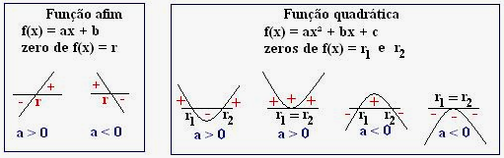

1. (UEPR) Resolva a inequação (x-5).(x² - 2x -15) ≤ 0.
Solução. Considerando as funções como f(x) = x – 5 e g(x) = x² - 2x - 15, temos:

i) zeros de f(x): x – 5 = 0 ⇒ x = 5. Como a > 0 a função é positiva para x > 5 e negativa para x < 5.

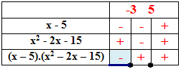
ii) zeros de g(x): $x^{2}−2x−\text{15}=0⇒x=\frac{−(−2)±\sqrt{4−4(1)(−\text{15})}}{2}=\frac{2±\sqrt{\text{64}}}{2}=\begin{aligned}\left\{x_{1}=\frac{2+8}{2}=5 | \right.\end{aligned}$. Como a > 0, então g(x) é positiva fora das raízes e negativa entre elas.

O intervalo da solução está indicado. Como é possível o valor nulo as raízes -3 e 5 pertencem à solução.
S = ]-∞, -3] ∪ {5}.

2. (CESCEA) Determine a solução da inequação (x - 3).(- x² + 3x + 10) > 0.
Solução. Considerando as funções como f(x) = x – 3 e g(x) = - x² + 3x + 10, temos:

i) zeros de f(x): x – 3 = 0 ⇒ x = 3. Como a > 0 a função é positiva para x > 3 e negativa para x < 3.

ii) zeros de g(x): $−x^{2}+3x+\text{10}=0⇒x=\frac{−3±\sqrt{9−4(−1)(\text{10})}}{2(−1)}=\frac{−3±\sqrt{\text{49}}}{2(−1)}=\begin{aligned}\left\{x_{1}=\frac{−3+7}{2(−1)}=−2 | \right.\end{aligned}$. Como a < 0, então g(x) é positiva entre das raízes e negativa fora elas.
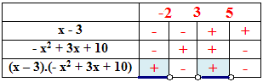
S = ]-∞, -2[ ∪ ]3, 5[.

3. (PUC) Determine a solução da inequação (x - 2).(- x² + 3x + 10) > 0.
Solução. Considerando as funções como f(x) = x – 2 e g(x) = - x² + 3x + 10, temos:

i) zeros de f(x): x – 2 = 0 ⇒ x = 2. Como a > 0 a função é positiva para x > 2 e negativa para x < 2.

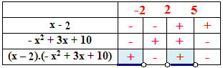
ii) zeros de g(x): - 2 e 5.

S = ]-∞, -2[ ∪ ]2, 5[.

4. (UNICAMP) Calcule a solução da inequação (x² - 4).(5x² + x + 4) ≥ 0.
Solução. Considerando as funções como f(x) = x² – 4 e g(x) = 5x² + x + 4, temos:

i) zeros de f(x): x² – 4 = 0 ⇒ x₁ = 2 e x₂ = -2. Como a > 0 a função é positiva fora das raízes e negativa entre elas.
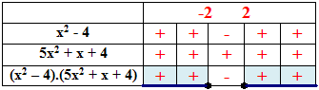
ii) zeros de g(x): $5x^{2}+x+4=0⇒x=\frac{−1±\sqrt{1−4(5)(4)}}{5}=\frac{−1±\sqrt{−\text{80}}}{5}→x∉\text{IR}$. Como a > 0, então g(x) é sempre positiva.

S = ]-∞, -2] ∪ [2, +∞[.

5. (MACK) Determine conjunto solução da inequação (x² + 1).(- x² + 7x - 15) < 0.
Solução. Considerando as funções como f(x) = x² + 1 e g(x) = -x² + 7x - 15, temos:

i) zeros de f(x): x² + 1 = 0 ⇒ x² = -1. Não há raízes reais. Como a > 0 a função é sempre positiva.

ii) zeros de g(x): $−x^{2}+7x−\text{15}=0⇒x=\frac{−7±\sqrt{\text{49}−4(−1)(−\text{15})}}{5(−1)}=\frac{−7±\sqrt{−\text{11}}}{5(−1)}→x∉\text{IR}$. Como a < 0, então g(x) é sempre negativa.

Logo, f(x).g(x) < 0 para qualquer valor de x. S = IR. (Repare que o produto nunca se anula).

6. (UFSE) Determine o conjunto solução da inequação $\frac{x+3}{2x−5}≤0$ em IR.
Solução. Considerando as funções como f(x) = x + 3 e g(x) = 2x - 5, temos:

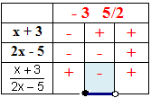
i) zeros de f(x): x + 3 = 0 ⇒ x = - 3. Como a > 0 a função é positiva para x > - 3 e negativa para x < - 3.

ii) zeros de g(x): $2x−5=0⇒2x=5⇒x=\frac{5}{2}$. Como a > 0, então g(x) é positiva para x > 5/2 e negativa para x < 5/2.

S = [-3, 5/2[. O valor x = 5/2 anula o denominador.

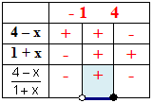
7. (UEL) Quantos números inteiros satisfazem a inequação $\frac{4−x}{1+x}≥0$?
Solução. Considerando as funções como f(x) = 4 – x e g(x) = 1 + x, temos:

i) zeros de f(x): 4 – x = 0 ⇒ x = 4. Como a < 0 a função é positiva para x < 4 e negativa para x > 4.

ii) zeros de g(x): 1 + x = 0 ⇒ x = - 1. Como a > 0, então g(x) é positiva para x > - 1 e negativa para x < - 1.

S = ]-1, 4]. Há 5 valores inteiros no intervalo: 0, 1, 2, 3 e 4.

8. (CESGRANRIO) Encontre o intervalo de soluções da inequação $\frac{x^{2}−2x}{x^{2}+1}<0$.
Solução. Considerando as funções como f(x) = x² – 2x e g(x) = x² + 1, temos:

i) zeros de f(x): x² – 2x = 0 ⇒ x(x – 2) = 0 ⇒ x = 0 e x = 2. Como a > 0 a função é positiva fora das raízes e negativa entre elas.

ii) zeros de g(x): x² + 1 = 0 ⇒ x² = - 1. Não há raízes reais. Como a > 0, então g(x) é sempre positiva.

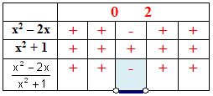
S = ]0, 2[.

9. (PUC) No universo IR determine o conjunto solução da inequação $\frac{(x+1)\text{.}(x−2)\text{.}(x+2)}{x^{2}−4}>0$.
Solução. Considerando as funções como f(x) = x + 1, g(x) = x – 2, h(x) = x + 2 e u(x) = x² – 4, temos:

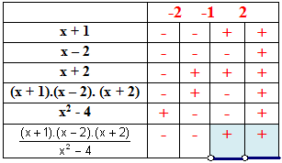
i) zeros de f(x): x + 1 = 0 ⇒ x = - 1. Como a > 0 a função é positiva para x > - 1 e negativa para x < - 1.

ii) zeros de g(x): x - 2 = 0 ⇒ x = 2. Como a > 0, então g(x) é positiva para x > 2 e negativa para x < 2.

iii) zeros de h(x): x + 2 = 0 ⇒ x = - 2. Como a > 0, então h(x) é positiva para x > - 2 e negativa para x < - 2.

iv) zeros de u(x): x² – 4 = 0 ⇒ x = 2 e x = - 2. Como a > 0, então u(x) é positiva fora das raízes e negativa entre elas.

S = ]-1, 2[ ∪ ]2, +∞[ ou S = {x є IR / x > - 1 e x ≠ 2}.

10. (FGV) Determine o conjunto solução da inequação $\frac{x\text{.}(x+2)}{x^{2}−1}>0$.
Solução. Considerando as funções como f(x) = x, g(x) = x + 2 e h(x) = x² – 1, temos:

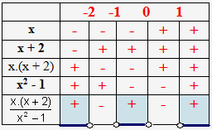
i) zeros de f(x): x = 0. Como a > 0 a função é positiva para x > 0 e negativa para x < 0.

ii) zeros de g(x): x + 2 = 0 ⇒ x = - 2. Como a > 0, então g(x) é positiva para x > - 2 e negativa para x < - 2.

iii) zeros de h(x): x² – 1 = 0 ⇒ x = 1 e x = - 1. Como a > 0, então h(x) é positiva fora das raízes e negativa entre elas.

S = ]-∞, -2[ ∪ ]-1, 0[ ∪ ]1, +∞[ .

11. (PUC) Encontre os valores de x que verificam $\frac{x^{2}−5x+6}{x−2}<0$.
Solução. Considerando as funções como f(x) = x² – 5x + 6 e g(x) = x – 2, temos:

i) zeros de f(x): $x^{2}−5x+6=0⇒x=\frac{5±\sqrt{\text{25}−4(1)(6)}}{2}=\frac{5±\sqrt{1}}{2}=\begin{aligned}\left\{x_{1}=\frac{5+1}{2}=3 | \right.\end{aligned}$. Como a > 0 a função é positiva fora das raízes e negativa entre elas.
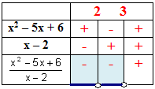
ii) zeros de g(x): x – 2 = 0 ⇒ x = 2. Como a > 0, então g(x) é positiva para x > 2 e negativa para x < 2.

S = ]-∞, 2[ ∪ ]2, 3[ ou S = {x є IR / x < 3 e x ≠ 2}.

12. (FCC) Determine os valores de x que verificam a inequação $\frac{−2x^{2}+3x+2}{x−2}<0$.
Solução. Considerando as funções como f(x) = - 2x² + 3x + 2 e g(x) = x – 2, temos:

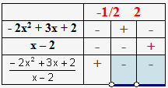
i) zeros de f(x): $−2x^{2}+3x+2=0⇒x=\frac{−3±\sqrt{9−4(−2)(2)}}{2(−2)}=\frac{−3±\sqrt{\text{25}}}{−4}=\begin{aligned}\left\{x_{1}=\frac{−3+5}{−4}=−\frac{1}{2} | \right.\end{aligned}$. Como a < 0 a função é positiva entre as raízes e negativa fora delas.

ii) zeros de g(x): x – 2 = 0 ⇒ x = 2. Como a > 0, então g(x) é positiva para x > 2 e negativa para x < 2.

S = ]-1/2, 2[ ∪ ]2, +∞[ ou S = {x є IR / x > - 1/2 e x ≠ 2}.

13. (UEL) No universo IR determine o conjunto solução da inequação $\frac{−x^{2}−7x+\text{18}}{x−2}≤0$.
Solução. Considerando as funções como f(x) = - x² – 7x + 18 e g(x) = x – 2, temos:

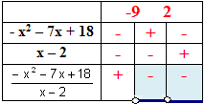
i) zeros de f(x): $−x^{2}−7x+\text{18}=0⇒x=\frac{7±\sqrt{\text{49}−4(−1)(\text{18})}}{2(−1)}=\frac{7±\sqrt{\text{121}}}{−2}=\begin{aligned}\left\{x_{1}=\frac{7+\text{11}}{−2}=−9 | \right.\end{aligned}$. Como a < 0 a função é positiva entre as raízes e negativa fora delas.

ii) zeros de g(x): x – 2 = 0 ⇒ x = 2. Como a > 0, então g(x) é positiva para x > 2 e negativa para x < 2.

S = ]-9, 2[ ∪ ]2, +∞[ ou S = {x є IR / x > - 9 e x ≠ 2}.

14. (FGV) Determine o conjunto solução da inequação $\frac{x−x^{2}}{x^{2}+2x−3}≥0$.

Solução. Considerando as funções como f(x) = x – x² e g(x) = x² + 2x – 3, temos:

i) zeros de f(x): x – x² = 0 ⇒ x.(1 – x) = 0 ⇒ x₁ = 0 e x₂ = 1. Como a < 0 a função é positiva entre as raízes e negativa fora elas.
ii) zeros de g(x): $x^{2}+2x−3=0⇒x=\frac{−2±\sqrt{4−4(1)(−3)}}{2(1)}=\frac{−1±\sqrt{\text{16}}}{2}⇒\begin{aligned}\left\{x_{1}=\frac{−2+4}{2}=1 | \right.\end{aligned}$. Como a > 0, g(x) é negativa entre as raízes e positiva fora delas.
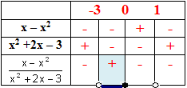
S = ]-3, 0].

15. (UNIFOR) Determine a solução da inequação $\frac{Q+1}{Q−1}>0$.
Solução. Considerando as funções como f(x) = Q + 1, g(x) = Q – 1, temos:
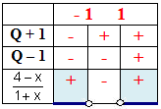
i) zeros de f(x): Q + 1 = 0 ⇒ Q = - 1. Como a > 0 a função é positiva para x > - 1 e negativa para x < - 1.

ii) zeros de g(x): Q – 1 = 0 ⇒ Q = 1. Como a > 0 a função é positiva para x > 1 e negativa para x < 1.

S = ]-∞, -1[ ∪ ]1, +∞[.

16. (CESCEM) Determine conjunto de valores de x que satisfaz o sistema de inequações: $\begin{aligned}\left\{x^{2}−4x+3>0 | \right.\end{aligned}$.
Solução. O conjunto solução será o intervalo que satisfaz ambas as inequações. De maneira análoga consideramos f(x) = x² – 4x + 3 e g(x) = x² – 2x, temos:

i) zeros de f(x): x₁ = 1 e x₂ = 3. Como a > 0, f(x) é positiva fora das raízes e negativa entre elas.

i) zeros de g(x): x₁ = 0 e x₂ = 2. Como a > 0, f(x) é positiva fora das raízes e negativa entre elas.
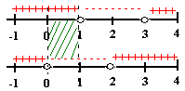
S = ]0, 1[. Intervalo onde f(x) > 0 e g(x) < 0.

17. (UNESP) Encontre o intervalo de valores de x є IR que satisfazem o sistema $\begin{aligned}\left\{x^{2}−4<0 | \right.\end{aligned}$.
De maneira análoga consideramos f(x) = x² – 4 e g(x) = x² – 3x, temos:

i) zeros de f(x): x₁ = 2 e x₂ = - 2. Como a > 0, f(x) é positiva fora das raízes e negativa entre elas.

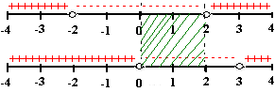
i) zeros de g(x): x₁ = 0 e x₂ = 3. Como a > 0, f(x) é positiva fora das raízes e negativa entre elas.

S = ]0, 2[. Intervalo onde f(x) < 0 e g(x) < 0.

18. (CESCEM) Encontre os valores reais que satisfazem o sistema de inequações $\begin{aligned}\left\{x^{2}−2x≥0 | \right.\end{aligned}$.
Solução. O conjunto solução será o intervalo que satisfaz ambas as inequações. De maneira análoga consideramos f(x) = x² – 2x e g(x) = - x² + 2x + 3, temos:

i) zeros de f(x): x₁ = 0 e x₂ = 2. Como a > 0, f(x) é positiva fora das raízes e negativa entre elas.

i) zeros de g(x): x₁ = -1 e x₂ = 3. Como a < 0, f(x) é positiva entre das raízes e negativa fora delas.
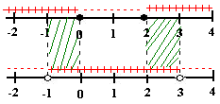
S = ]-1, 0] ∪ [2, 3[. Intervalo onde f(x) ≥ 0 e g(x) > 0.

